المقطع الثالث(الحي والقرية)
الكفاءة الشاملة:يتواصل مشافهة وكتابة بلغة سليمةويقرأنصوصا بسيطة يغلب عليها النمط التوجيهي تتكون من 40/60 كلمة مشكولة شكلا تاما قراءة سليمة وينتجها كتابة في وضعيات تواصلية دالة.
الميدان | الكفاءة الختامية | مركبات الكفاءة
فهم المنطوق | يفهم خطابات منطوقة يغلب عليها النمط التوجيهي ويتجاوب معها. | *يرد استجابة لما يسمع.*يتفاعل مع النص المنطوق.*يحلل معالم الوضعية التواصلية.*يقيم مضمون النص المنطوق.
التعبير الشفوي | يقدم توجيهات انطلاقا من سندات متنوعة في وضعيات تواصلية دالة. | *يتواصل مع الغير.*يُفهم حديثه.*يقدم ذاته ويعبر عنها.
فهم المكتوب | يقرأ نصوصا بسيطة يغلب عليها النمط التوجيهي تتكون من 20/40 كلمة مشكولة شكلا تاما قراءة سليمة ويفهمها. | *يفهم مايقرأ.*يعيد بناء المعلومات الواردة في النص المكتوب.*يستعمل المعلومات الواردة في النص المكتوب.*يستعمل استراتيجية القراءة ويقيم مضمون النص المكتوب.
التعبير الكتابي | ينتج كتابات من 6/8 جمل يغلب عليها النمط التوجيهي في وضعيات تواصلية دالة. | *يتعرف على مختلف أشكال الحروف والضوابط للكتابة بالعربية*يتحكم في مستويات اللغة الكتابية-ينتج منصوصات حسب وضعية التواصل.

الموارد المعرفية:
التعبير الكتابي | فهم المكتوب |  | فهم المنطوق والعبير الشفوي |  |  |  | المحـــــاور | المقاطـــــــع | الأسابيــــــع
 | المحفوظــــات | القراءة | الرصيــــد اللغوي | الصــــرف | التراكيــــــب | الأساليـــــب
الكتابة والإملاء.  *مراجعة الحروف.  ض،ث،ي،ن،ل،ر.  أنشطة كتابية متنوعة.  ينتج كتابات من 6/8 جمل. | الطبيعة في بلادي. | بين المدينة  والريف. | الحي والقرية.  الشارع،بناية  رصيف،طريق.  المهن(شرطي،طبيب  تاجر،سائق...)  المزرعة(فلاح  حقل ،بستان،خم  محراث،فواكه) | المخاطب أنت،أنتِ  أنتم،أنتم،أنتن  مع المضارع | *الجملة الاسمية  الجار والمجرور | *ماذا،نعم  *اليوم،أمس،غدا،  بعد  *القليل،الكثير  *ما،لا،ليس،لم،لن | الحـــــي والقريــــــة. | المقطع الثالث. | 10
 |  | من خيرات  الريف. |  |  |  |  |  |  | 11
 |  | في المحلات  الكبرى. |  |  |  |  |  |  | 12
(إدماج،تقويم،معالجة) |  |  |  |  |  |  |  |  | 13

الموارد المنهجية المتعلقة بكل الوضعيات الجزئية.

الموارد المنهجية. |  | الميدان
*سلامة وضعية الجسم.*الاتصال البصري. | الوجاهة. | فهم المنطوق والتعبير الشفوي.
*توظيف المعطيات المكتسبة. | البناء.
*سلامة اللغة من حيث البناء والتأليف. | الأنسجام.
*إبداء رأي. | التميز.
*سلامة وضعية الجسم. | الوجاهة. | فهم المكتوب.
*التمييز بين الحركات والمدود. | تمثُل المعنى.
*تحديد روابط بين السند والنص. | المبنى.
*القراءة الإيقاعية. | التميز.
*المحافظة على المسافات عند الكتابة. | الوجاهة. | التعبير الكتابي.
*توظيف التراكيب والصيغ. | البناء.
*استغلال سندات.*تكوين جمل. | الأنسجام.
*جمالية الخط. | التميز.

القيم الوطنية والكفاءات العرضية.

الوضعية الجزئية الثالثة | الوضعية الجزئية الثانية | الوضعية الجزئية الأولى
 | يفشي السلام والتحية. | حب الوطن وتنمية قيمة المحافظة على البيئة. | الهوية الوطنية. | القيم والمواقف.
 | يمتثل للآيات والأحاديث النبوية المدروسة. | يتحلى بالصدق في تعامله. | الضمير الوطني.
 | يقبل على العمل التشاركي. | يساهم في الحياة الثقافية للحي والقرية. | المواطنة.
 | يتعرف على منتوجات مناطق مختلفة. | التعرف على محيطين (الحي والقرية) | التفتح على العالم.
 | يعبر عن رأيه بشكل صريح. | يوظف قدراته التعبيرية الشفاهية والكتابية. | طابع فكري. | الكفاءات العرضية.
 | يؤدي الوظيفة المطلوبة استجابة للتعليمات. | يبحث عن المعلومات ويوظفها في التعبير الشفوي والكتابي. | طابع منهجي.
 | يعرض المنتج بكيفية ملائمة. | يقضي يوما مع الفلاح. | طابع تواصلي.
 | يساهم في الأعمال الفوجية والجماعية للمدرسة. | يعمل باستقلالية ويبدي عواطفه اتجاه الآخر. | طابع شخصي واجتماعي.

الوضعية المشكلة الانطلاقية ( الوضعية الأم)

الواجب نحو الوطن.
الجميع يؤكد لك أن واجبك نحو وطنك يأتي بعد واجب الإيمان بالله وعبادته،سواء عشنا في المدينة أو عشنا في الريف فإن أرض بلادنا واحدة وعزيزة علينا.

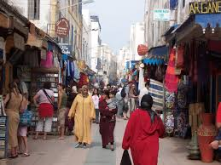

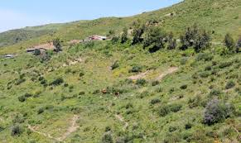

المهمات :
1-صف لزملائك شفويا وكتابيا مناظر الريف ومناظر المدينة ،وتحدث عن الأنشطة التي يمارسها الناس فيهما.
2-في الريف خيرات كثيرة،هات أمثلة عنها واقترح الحلول المناسبة للمحافظة عليها.
3-في المدينة مرافق ووسائل نقل عديدة،اذكرها واذكر كيف تحافظ عليها.
4-ذهبت في عطلتك إلى الريف وقضيت يوما مع الفلاح.اذكر الأنشطة التي يمارسها،اختر نشاطا وتحدث عنه.

الوضعية الجزئية الأولى.
لوحــــــــــة القيــــــادة.
نص منطوق يتناول جانب من جوانب حياة الحيوان.(رحلــــة سنونو) | فهم المنطوق والتعبير الشفوي.
يعيد بناء النص المنطوق.
*بناء الفقرة الأولى والثانية من نص(بين المدينة والريف)  *استغلالهما لاستخراج حرفي(الضاد والثاء)وتركيبهما مع الحركات والمدود على السبورة.  *قراءتهما وكتابتهما وتثبيتهما من خلال خط/إملاء.  *إنجاز نشاطات متنوعة من استجابة لتعليمات على دفتر الأنشطة. | فهم المكتوب.
المقطوعة الشعرية(الطبيعة في بلادي)الجزء الأول.
(الإنتاج الكتابي).يصف المدينة والريف. | التعبير الكتابي.
يختار نشاط فلاحي ويكتب عنه. | التدبير المنزلي.
سورة قريش. | تربية إسلامية.
الشجرة صديقة الإنسان. | تربية مدنية.

منهجية التناول.

ميدان فهم المنطوق والتعبير الشفوي.
الحصة الأولى(45د+45د).
أ-فهم المنطوق.
السيـــــــاق:
حل فصل الشتاء،وهاهي أسراب الطيور تستعد للهجرة إلى المناطق الدافئة،حلقت السنونوة الأم مع صغارها عاليا في سماء مدينة الجزائر ....................
النص المنطوق ص 54 من دليل الكتاب.

السنــــــد:
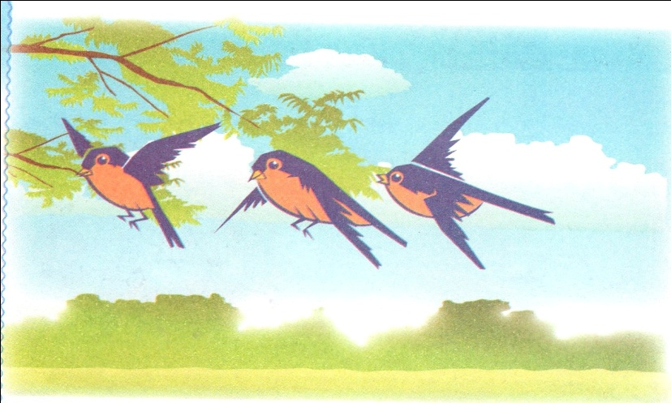
التعليمة:ماذا ترى في الصورة.
منهجية التناول:
*يُسمع المعلم تلاميذه النص المنطوق مشافهة ويرافقه بإبداء الأنفعال به،تصاحبه (إشارات باليد،تعابير الوجه،النبرات الصوتية). لإثارة السامعين وتوجيه عواطفهم.
*تجزئة النص المنطوق وأجرأة أحداثه.
* أسئلة الفهم مرافقة للنص المنطوق.دليل الكتاب ص 54.(يمكن للمعلم إعادة الصياغة،حذف،إضافة).
*أكتشاف الجانب القيمي في النص وممارسته.
القيمــــــــــــة:
المثابرة ومواصلة العمل.

ب:التعبير الشفوي.
*التحاور حول النص المنطوق للوصول إلى دفع المتعلمين للتعبير عن أحاسيسهم وإبداء مشاعيرهم بما يتلاءم مع المهمات أدناه.
السياق:
اشتريت هدية من المحلات الكبرى لابن عمك الساكن في الريف،وفي يوم العطلة رافقت أباك لزيارة ابن العم.
السنـــــد:

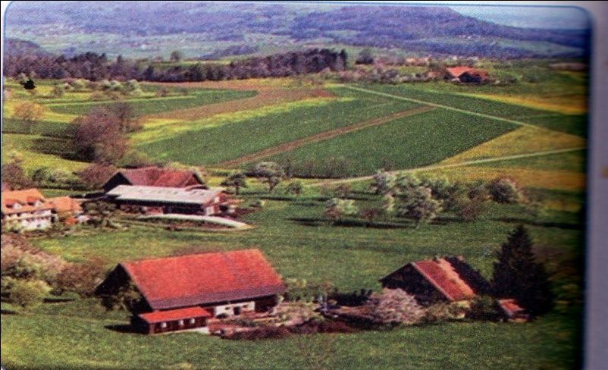
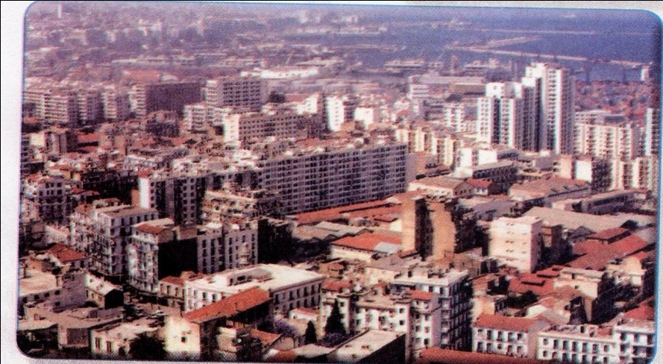
الصورة الثانية. الصورة الأولى.
المهمات:
لاحظ الصورة الثانية. لاحظ الصورة الأولى.
ماذا ترى في الصورة؟ ماذا تشاهد في الصورة؟
هل زرت المدينة يوما؟ هل زرت الريف يوما؟
هل تحب العيش فيها؟ ماذا يعجبك في الريف؟

في أي منهما تفضل العيش؟لماذا؟
الحصة الثانية:التعبير الشفوي45د
إعادة استثمار مخرجات ميداني فهم المنطوق والتعبير الشفوي لتثبيت أحداث النص المنطوق والعمل على استعمال( الرصيد اللغوي ،صيغ،تراكيب نحوية وصرفية)المحددة في وضعيات تواصلية دالة.
الأساليب والتراكيب المعنية بالدراسة:
الأمس،اليوم،غدا،ماذا،الجملة الإسمية الجار والمجرور.

الصيغ:قالت السنونو:..........كتاب التلميذ ص 52.
استخراج الصيغ وتثبيتها بأمثلة.
أركب:الجملة الإسمية+جار ومجرور
تركيب جمل قصد تثبيت المستهدف.

ينجز المتعلم أنشطة(أوظف الصيغ والتراكيب على دفتر الأنشطة)ص29.

الحصة الثالثة:الإنتاج الشفوي 45د.
السياق:العودة إلى النص المنطوق،قصد فهم تسلسل الأحداث ،التحاور حول مفهومه لتمكين المتعلمين من إنتاج نص شفوي شبيه له.
السند:
المهمات |  |  | الصور
التعبير عن الصور الثلاثة(إدماج كلي) | التعبير عن الصورتين(إدماج جزئي) | الصورة1:  ماسم هذا العصفور؟  في أي فصل يهاجر؟إلى أين يهاجر؟ | 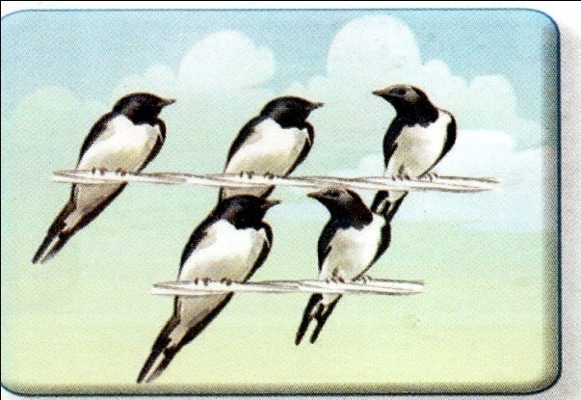
 |  | الصورة 2:  مع من حلقت السنونة الأم؟  فوق ماذا حلقت؟  ماذا قالت السنونة لصغارها؟ | 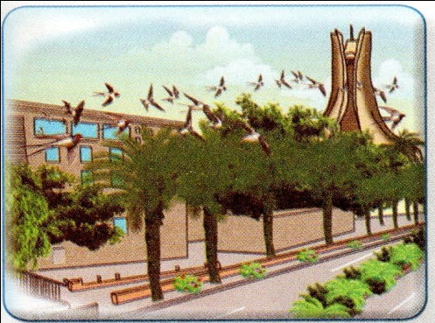
 | الصورة 3:  إلى أين وصلت السنونة مع صغارها؟  صف المناظر التى تراها؟ |  | 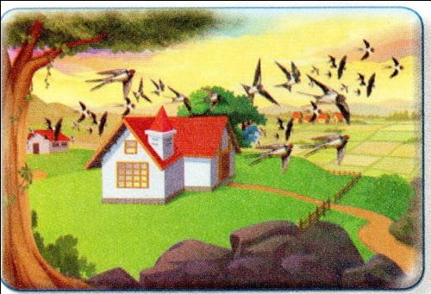

كتابة الملخص وقراءته.
ملاحظـــــــة:
يجب مرافقة المتعلمين في حصة الإنتاج الشفوي لإكسابهم مهارات توليد الأفكار وتنظيمها في سياقات مختلفة في أعمال فوجية وجماعية.

ميدان فهم المكتوب والتعبير الكتابي.
الحصة الرابعة:قراءة45د.
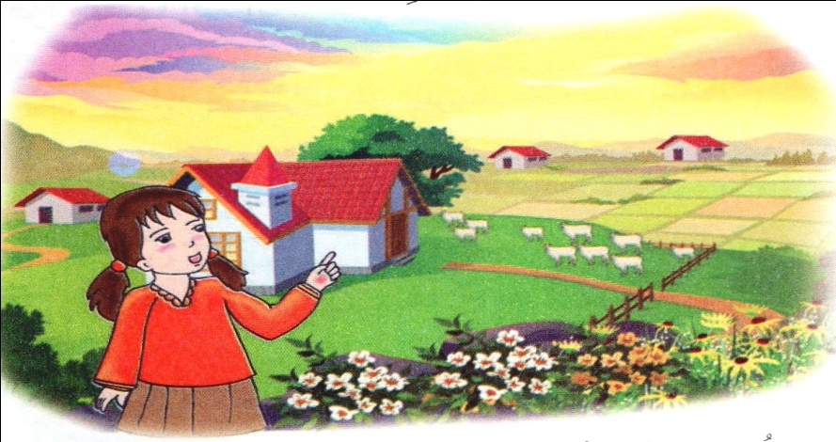
السيـــــاق:ذهبت في العطلة إلى الريف لزيارة عمك هناك.
ماذا شاهدت في طريقك إليه؟
السنــــــد:(الصورة+النص المقروء)ص53.
المهمــــات:كيف هوالريف؟
اذكر المرافق الموجودة في الريف؟
هل تحب العيش في الريف؟
تُنجَز المهمات بعد قراءة النص قراءة نموذجية مشخصة ومعبرة من قبل الأستاذ.
تليها قراءات فردية مع مراقبة النطق السليم لمخارج الحروف واحترام علامات الوقف(يبدأ الأستاذ بالمتمكنين حتى لايدفع المتأخرين ألى ارتكاب الأخطاء) .
يوقف الأستاذ المتعلم أثناء الانتهاء من قراءة فقرة أو جملة لطرح أسئلة للوقوف على مدى فهم التلاميذ للمعنى العام للنص
ولشرح كلمات جديدة وتوظيفها في جمل.(الأسئلة مرفقة بالنص).
استخراج القيمة والعبرة من النص المقروء.
المدينة والريف جزء من وطننا الغالي،يحب المحافظة عليهما.

مطالبة المتعلمين بإنجاز الأنشطة على الدفتر ص29.
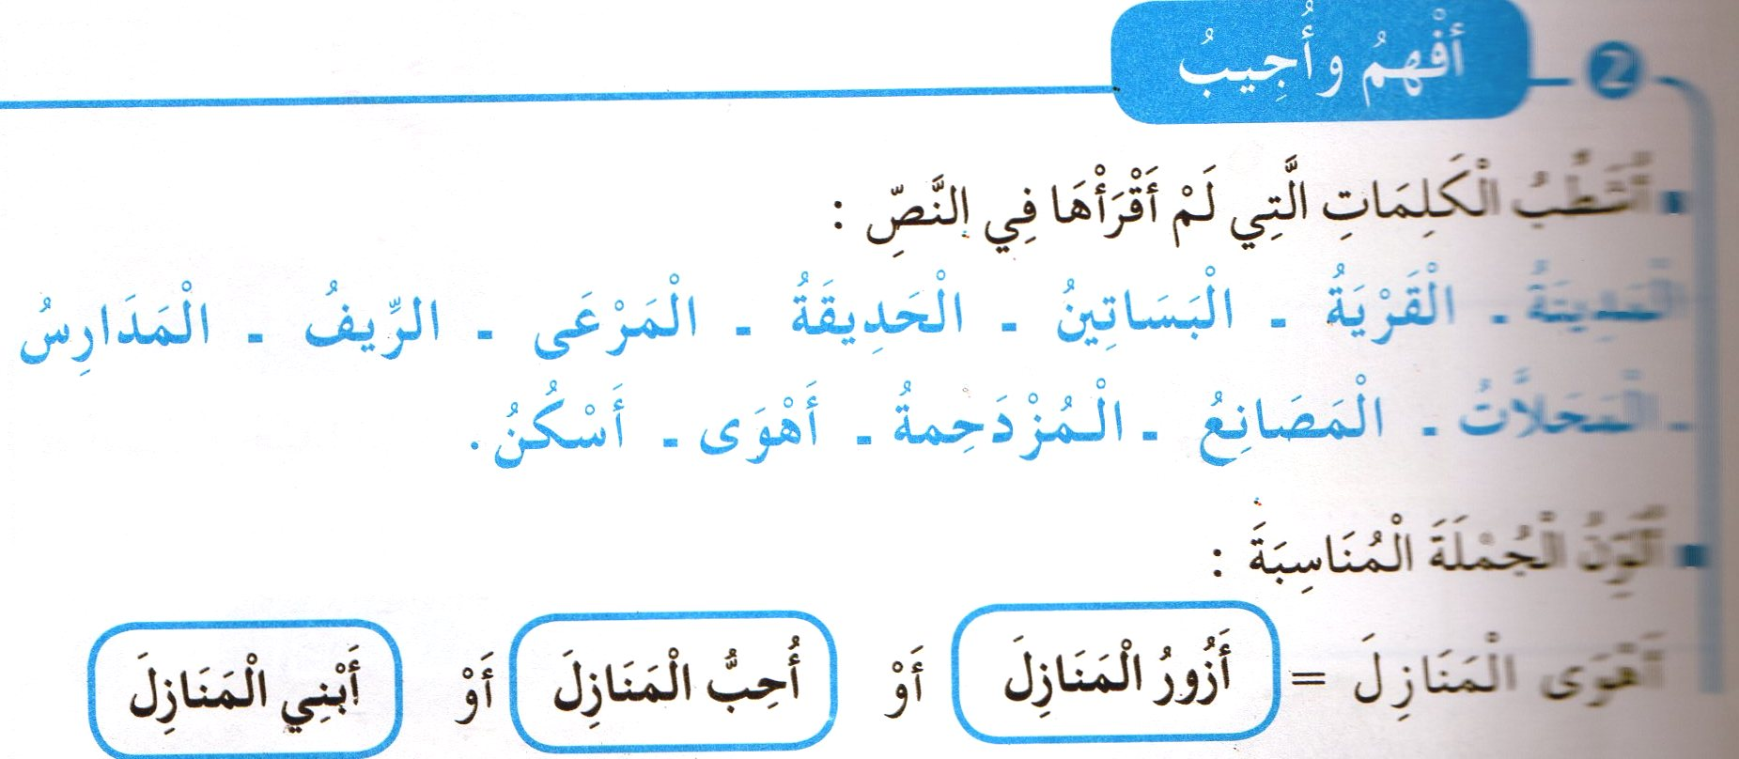

ميدان فهم المكتوب.
المحفوظات:(الحصتان،5/12)*45د+45د*
الحصة:5.يتم تقديم القطعة كاملة.
شرح المعنى الإجمالي ومحاورة التلاميذ حول معناها.
تجزئة القطعة إلى مقاطع.
تحفيظ المقطع الأول.
الحصة:12.
مسرحة المقطع الأول واستظهاره.

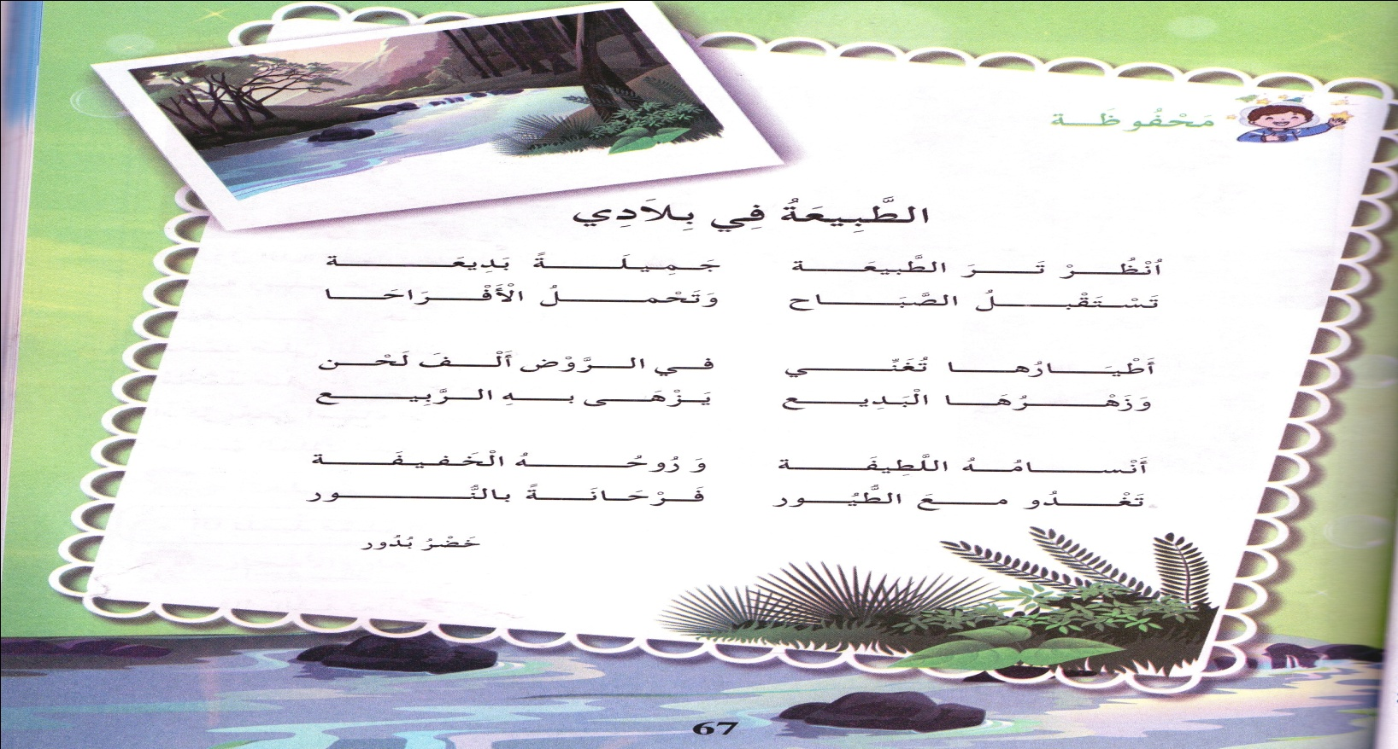

الحصة السادسة:90د(قراءة وكتابة)
بناء الفقرة الثانية من نص:بين المدينة والريف عن طريق محاورة التلاميذ.
حلمت سهام بالعيش في الريف.ماذا قالت لأبيها؟
أهوى منازله الجميلة والمتباعدة عن بعضها،لتفسح .................................
*استخراج جملة:أهوى منازله الجميلة والمتباعدة عن بعضها.
كتابتها على السبورة وقراءتها.
تأطير الكلمة المشتملة على حرف الضاد وتجزئتها إلى أصوات.
ـهَا | ـضِـ | بَعْـ
تجريد حرف الضاد وتركيبه مع الحركات والمدود.
اضْـ | ضٍ | ـضٌ | ضًا | ضِي | ـضُو | ضَا | ـضِ | ضُ | ضَـ
التدرب على كتابته في الفضاء،على الألواح،بالعجين وعلى كراسات المحاولات في وضعياته الثلاث.
رسم الحرف بالحركات البسيطة والطويلة على كراس القسم وكتابة كلمة أو كلمتين تشملانه.
*في الأخير قراءة الفقرة الأولى من النص على الكتاب.
الحصة السابعة:45د (إملاء).
إعادة قراءة الفقرة الأولى من النص المقروء.
تثبيت حرف الثاء في كلمات انطلاقا من صور،تعابير،الفاظ.
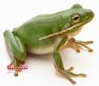

.ـفْدَعٌ رَ ..ـعٌ بَيْــ.

*إملاء حرف الضاد في وضعيات مختلفة على كراس القسم.

الحصة الثامنة:90د(قراءة وكتابة)
* بناء الفقرة الثالثة من نص:بين المدينة والريف عن طريق محاورة التلاميذ.
قالت سهام:أنا أهوى الريف بمنازله الجميلة والمتباعدة.
من التي قاطعتها؟ماذا قالت؟
قاطعتها ثُريا قائلة:أما أنا فأحب حينا في المدينة.........................................
*استخراج جملة:قاطعتها ثريا قائلة:أما أنا فأحب حينا في المدينة.
كتابتها على السبورة وقراءتها.
تأطير الكلمة المشتملة على حرف الضاد وتجزئتها إلى أصوات.
يَا | ـرِ | ثُـ

تجريد حرف الثاء وتركيبه مع الحركات والمدود.

اثْـ | ثٍ | ثٌ | ثًا | ـثِي | ثُو | ـثَا | ثِ | ـثُـ | ثَـ

التدرب على كتابته في الفضاء،على الألواح،بالعجين وعلى كراسات المحاولات في وضعياته الثلاث.
رسم الحرف بالحركات البسيطة والطويلة على كراس القسم وكتابة كلمة أو كلمتين تشملانه.
*في الأخير قراءة الفقرة الأولى من النص على الكتاب.التركيز على التلاميذ الذين لم يتمكنوا من القراءة في الحصتين السابقتين(4/6).
الحصة التاسعة45د(إملاء)
تثبيت حرف الثاء في كلمات انطلاقا من صور،تعابير،الفاظ.
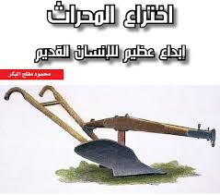
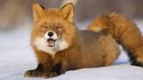

مُـ..ـلَّـ.. مِحْرَا.. ..ـعْلَبٌ
*إملاء حرف الثاء في وضعيات مختلفة على كراس القسم.
**إنجاز نشاط(أسمع وأكتب على دفتر الأنشطة)ص 30.

الحصة العاشرة45د(أنشطة إدماجية)
**تكملة إنجاز النشاطات المتبقية في دفتر الأنشطة(أثري لغتي،خط،إملاء،أنتج كتابيا)مع ضرورة إعطاء أهمية للعمل الثنائي والفوجي(ص30)
الحصة الحادية عشر45د(تعبير كتابي)
تجولت مع أبيك في المدينة وزرت المحلات الكبرى لشراء هدية لخالتك التي تسكن في الريف.
في العطلة رافقت أسرتك لزيارتها.

السيــــــاق:

السنـــــــد:
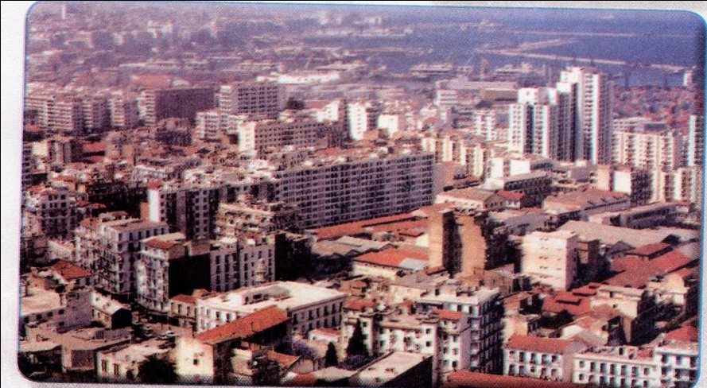

المهمــــــة:
اِختر المكان الذي يعجبك العيش فيه وصف ماتراه مستعملا جملا مثل:
المدينة: الريف:
الشوارع مكتضة،العمارات،دخان السيارات...... الحقول والبساتين،الأشجار المثمرة،المنازل المتباعدة

المقطع التعلمي:الحياة المدرسية مركبة الكفاءة:الأستظهار السليم للقرآن الكريم والحديث الشريف
الدرس:سورة قريش استعمال المحفوظ في مواقف سلوكية
النشــــــــــــــــاط:تربية إسلامية مؤشرات الكفاءة:القراءة السليمة للمحفوظ
الكفاءة الختامية:يستظهر المتعلم ي وضعيات تواصلية ماحفظ من القرآن والحديث حسن الاستعمال في الموافقف المتعلقة بالسلوكات والآداب
القيم:الأعتزاز بالإسلام والانتماء الحضاري الوطني،نبذ العنف والتعامل بوعي ومسؤولية
التقويـــــــــــــــم | الوضعيات التعلمية والنشاط المقتـــــــــــــرح | المراحــــــل
متعنا يا.......بتلاوة سورة المسد. | السياق:في عطلة الصيف أخذك أبوك إلى الكتاب،عندما وصلت رأيت أطفالا يحملون ألواحا ويقرؤون .  السند:كتاب القرآن الكريم،مشهد أطفال داخل الكتاب  يقرؤون القرآن التعليمة:ماذا يفعل هؤلاء الأولاد  كيف تنادي الرجل الذي يعلمك القرآن إجابات حسب المناطق(الشيخ،الطالب،معلم القرآن،سيدي....) | مرحلة الأنطلاق
هل تحب الرسول (ص)؟  ماذا تقول عند سماع كلمة:الرسول؟  رتل على مسامعنا الآية الأولى  رتل على مسامعنا الآية الثانية | مرحلة التلاوة والاستماع:يكشف الأستاذ عن السورة ويُسمعهم آيات السورة بالجهازالمناسب عدة مرات(حبذا لو يكون التسميع بالصوت والصورة)  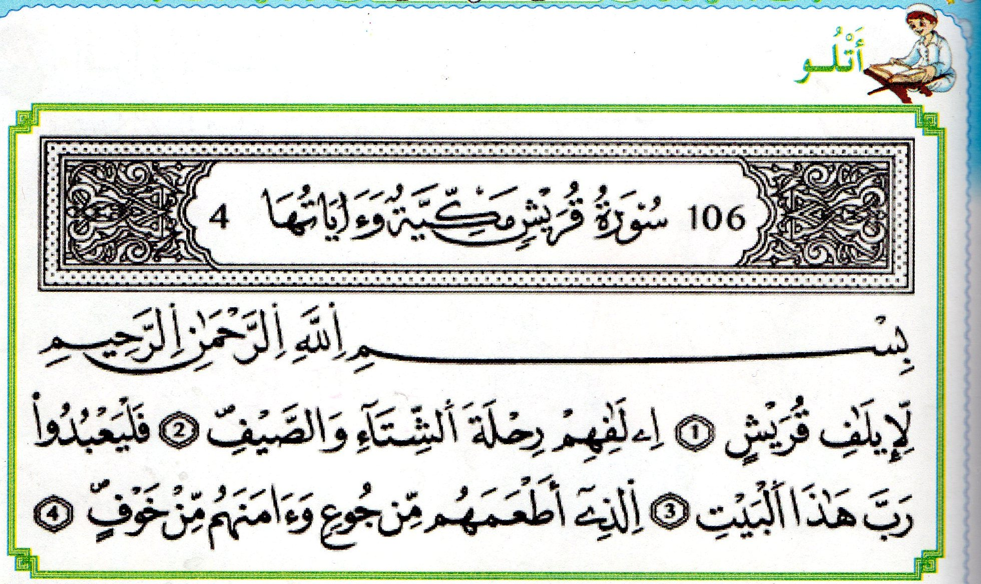  المعنى الإجمالى للسورة(أفهم السورة):يقدم المعلم المعنى الإجمالي للسورة(كانت قريش تقوم برحلتين تجاريتين كبيرتين،واحدة في الشتاء والأخرى في الصيف،وكانت تربح منهما أموالا كثيرة،فأمرهم الله بأن يشكروه على نعمة الرزق والأمن)  محاورة المتعلمين حول المعنى الإجمالي للسورة  ماذا كانت تفعل قبيلة قريش؟  في أي وقت كانت تقوم بهاتين الرحلتين؟  هل كانت تربح أموالا قليلة؟  هل تدخل الجنة؟لماذا؟  هل يدخل الجنة من لايؤمن بالله؟  أتعلم  كتابة ماتوصل إليه التلاميذ على السبورة وقراءته  التحفيظ:يكتب الأستاذ الآية الأولى على السبورة ويؤطر كلماتها  قريش لإيلاف  يقرأ المعلم الآية ثم يطلب من التلاميذ التداول على قراءتها،ويعمد في كل مرة إلى محو كلمة.  في الأخير يطلب من المتمكنين قراءة الآيةويحرص على حسن الآداء وجودة الحفظ  نفس العمل مع الآية الثانية | مرحلــــــة بنــاء التعلمــــــات
متعنا يا.... بتلاوة ماتحفظه من سورة المسد | مطالبة المتعلمين بربط الآيتين وقراءتهما ،يبدأ بالمتمكنين حتى لايدفع بالمتأخرين إلى ارتكاب الأخطاء.  يتلو المعلم السورة كاملة ويطلب من التلاميذ تكرار قراءة الآيتين خارج الصف | التدريـــب والاستثمـــــــــــــــار
تخصص الحصة الثانية لتحفيظ مابقي من سورة المسد
المقطع التعلمي: الحي والقرية. مركبة الكفاءة:يتعرف على العناصر التي تشكل البيئة
الميدان:الحياة الجماعية يقترح قائمة إجراءات للحفاظ على البيئة
الدرس:الشجرة صديقة الإنسان. مؤشرات الكفاءة: يربط بين النظافة وعناصر البيئة
الكفاءة الختامية: يعبر بسلوك إيجابي في محيطه عن التزامه بقواعد ،يعتني بالأشجار ويذكر فوائدها
النظافة والمساهمة في حماية البيئة.
القيم والكفاءات العرضية:يكتشف محيطه تدريجيا من القريب إلى البعيد،يعتني بالمساحات الخضراء.
التقويـــــــــــــــم | الوضعيات التعلمية والنشاط المقتـــــــــــــرح | المراحــــــل
يلاحظ /يستمع ويجيب عن السؤال. | السيــــاق:زرت عمك الذي يسكن الريف،عندما وصلت وجدته في البستان يغرس شجيرات.  السنـــد:صورة ص56.  التعليمـــة:هل تساعد عمك؟كيف تساعده؟ | مرحلة الأنطلاق
يستمع إلى قراءة المعلم.  يلاحظ الصورة ويجيب عن الأسئلة. | أقرأ وألاحظ.  مشاهدة المتعلمين للصور الموجودة في الكتاب.  مطالبة التلاميذ بقراءة النص المصاحب للصورة.  طرح أسئلة حول معنى النص الظاهري.  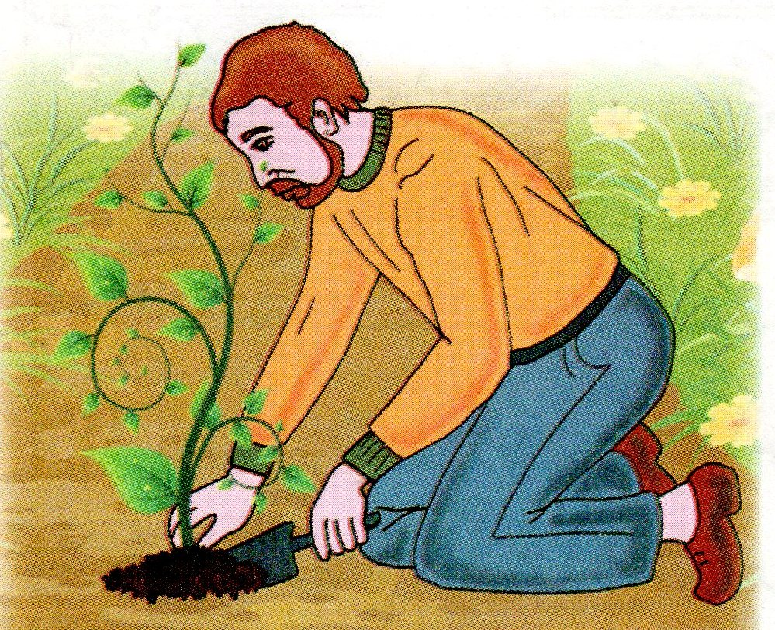  ماذا غرس الأب ؟وأين؟  كيف كان يعتني بها؟  كلمته سهام،ماذا قالت له؟  وبماذا رد عليها؟  تأملوا الصورة الأولى. ماذا تشاهد في الصورة؟  أين هو الأب؟ماذا غرس في حديقة بيته؟  لماذا نغرس الأزهار والأشجار؟  سم أشجارا تعرفها؟  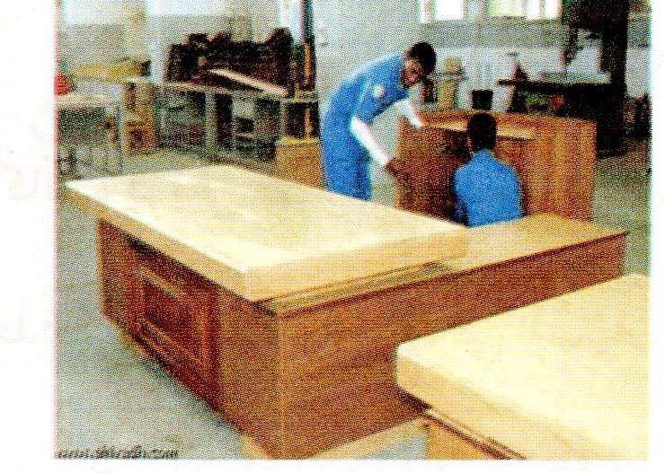  هل تعرف أشجارا أخرى تنمو في أماكن بعيدة؟  الصورة الثانية.  ماذا ترى في الصورة؟  بماذا يصنع النجار المكتب والخزانة؟  من أين يأتي بالأخشاب؟ | مرحلــــــة بنــاء التعلمــــــات
قراءة الملخص.  تقويم الإنجاز. | يطرح المعلم أسئلة هادفة للوصول إلى الملخص.  ماهو عنوان درسنا اليوم؟  قلتم الشجرة صديقة الإنسان،ماذا تعطيه؟  هل تعتني بالشجرة؟كيف؟  انجاز التمرين في دفتر الأنشطة. | التدريـــب والاستثمـــــــــــــــار

الوضعية الجزئية الثانية.
لوحــــــــــة القيــــــادة.
نص منطوق يتناول جانب من جوانب العمل التشاركي بين سكان الريف. | فهم المنطوق والتعبير الشفوي.
يعيد بناء النص المنطوق.
*بناء الفقرة الأولى والثانية من نص(من خيرات الريف)  *استغلالهما لاستخراج حرفي(ن،ي)وتركيبهما مع الحركات والمدود على السبورة.  *قراءتهما وكتابتهما وتثبيتهما من خلال خط/إملاء.  *إنجاز نشاطات متنوعة من استجابة لتعليمات على دفتر الأنشطة. | فهم المكتوب.
المقطوعة الشعرية(الطبيعة في بلادي)الجزء الأول.
(الإنتاج الكتابي).يستعين بجدول ويكتب ثلاث جمل عن نشاط الفلاح. | التعبير الكتابي.
يختار نشاط فلاحي ويكتب عنه. | التدبير المنزلي.
من أركان الإيمان. | تربية إسلامية.
لنحم غابتنا. | تربية مدنية.

منهجية التناول.

ميدان فهم المنطوق والتعبير الشفوي.
الحصة الأولى(45د+45د).
أ-فهم المنطوق.
السيـــــــاق:(جني الزيتون)
في موسم الزيتون ذهبت سهام مع أبناء وبنات خالها إلى الحقل،ولما وصلوا،قال لها خالها:تعالي ياسهام وساعدينا اليوم في جني الزيتون..........................دليل الكتاب ص54.

السنــــــد:
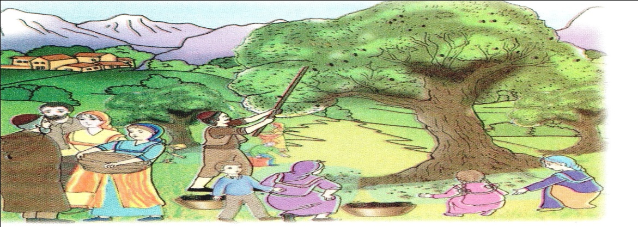
التعليمة:ماذا ترى في الصورة.
منهجية التناول:
*يُسمع المعلم تلاميذه النص المنطوق مشافهة ويرافقه بإبداء الأنفعال به،تصاحبه (إشارات باليد،تعابير الوجه،النبرات الصوتية). لإثارة السامعين وتوجيه عواطفهم.
*تجزئة النص المنطوق وأجرأة أحداثه.
* أسئلة الفهم مرافقة للنص المنطوق.دليل الكتاب ص 54.(يمكن للمعلم إعادة الصياغة،حذف،إضافة).
*أكتشاف الجانب القيمي في النص وممارسته.
القيمــــــــــــة:
التعاون والمساهمة في العمل التشاركي

ب:التعبير الشفوي.
*التحاور حول النص المنطوق للوصول إلى دفع المتعلمين للتعبير عن أحاسيسهم وإبداء مشاعيرهم بما يتلاءم مع المهمات أدناه.
السياق:
زرت مناطق مختلفة في الريف ولما عدت إلى المدرسة حكيت لزملائك عن نشاطات الفلاح في هذه المناطق.
السنـــــد:
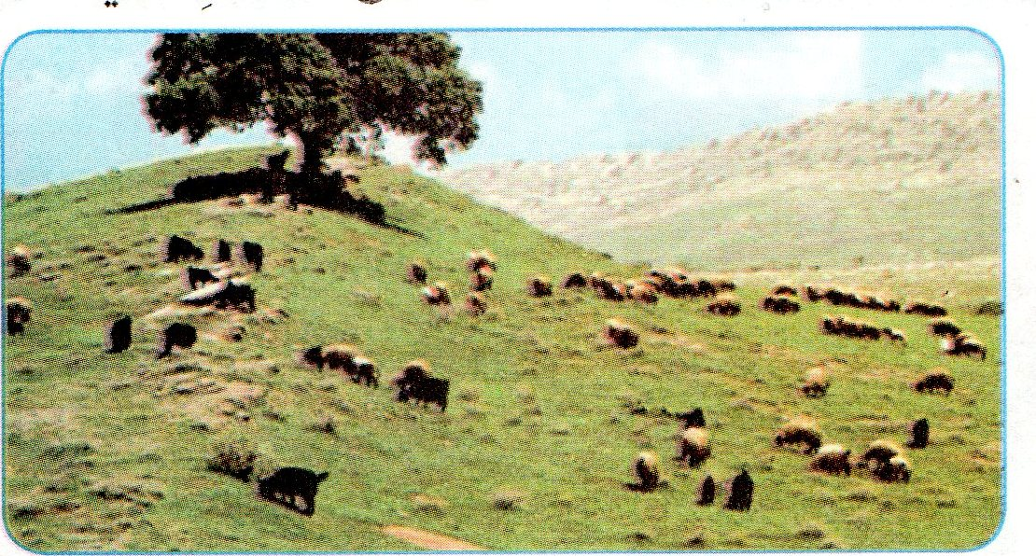
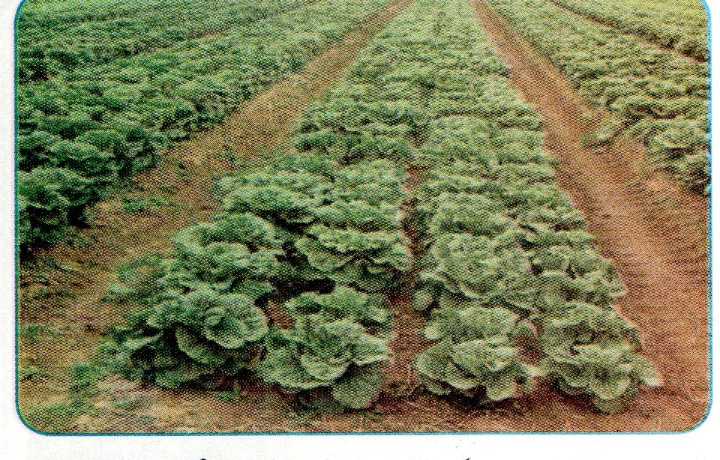
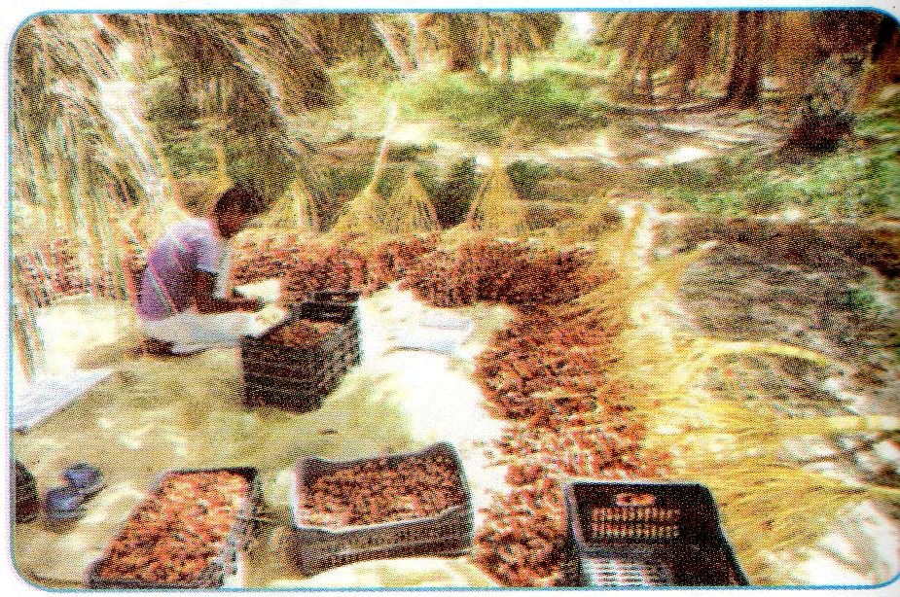

الصورة الأولى الصورة الثانية الصورة الثالثة
المهمات:
لاحظ الصورة الأولى. لاحظ الصورة الثانية. لاحظ الصورة الثالثة.
ماذا تشاهد؟ سم نوع الخضر في الصورة؟ ماذا تشاهد في الصورة؟
ماسم المنتوج الذي يجنيه الفلاح؟ أين يغرس الفلاح السلاطة(الخس)؟ من يربي الحيوانات؟
في أي مكان من بلادنا الحبيبة نمارس ماذا تضيف معها الأم؟ لماذا يربيها؟
هذا النشاط؟ اذكر أنواعا أخرى من الخضر؟ اذكر فوائد أخرى للحيوان.

يقوم الفلاح بعدة أنشطة في الريف،سم هذه الأنشطة مستعينا بالصور.
الحصة الثانية:التعبير الشفوي45د
إعادة استثمار مخرجات ميداني فهم المنطوق والتعبير الشفوي لتثبيت أحداث النص المنطوق والعمل على استعمال( الرصيد اللغوي ،صيغ،تراكيب نحوية وصرفية)المحددة في وضعيات تواصلية دالة.
الأساليب والتراكيب المعنية بالدراسة:
الكثير،القليل،لم،لن،الضميرين(أنتَ،أنتِ)مع المضارع.

الصيغ:يتساقط الكثير من الحب على المفارش...........كتاب التلميذ ص 58.
استخراج الصيغ وتثبيتها بأمثلة.
أركب:ضمير المخاطب مع المضارع.
تركيب جمل قصد تثبيت المستهدف.

ينجز المتعلم أنشطة(أوظف الصيغ والتراكيب على دفتر الأنشطة)رقم 1ص32.

الحصة الثالثة:الإنتاج الشفوي 45د.
السياق:ننفض الزيتون في فصل الخريف ونصنع منه الكثير من المنتوجات نستعملها في غذائنا.
السند:الصور 1،2،3،4 من كتاب التلميذ ص 58.
المهمات |  |  |  | الصور
التعبير عن الصور الثلاثة(إدماج كلي) | التعبير عن الصورتين(إدماج جزئي) | التعبير عن الصور الثلاث(إدماج جزئي) | تأمل الصورة الأولى.  ماذا تشاهد؟  في أي فصل ينفض الفلاح الزيتون؟ | 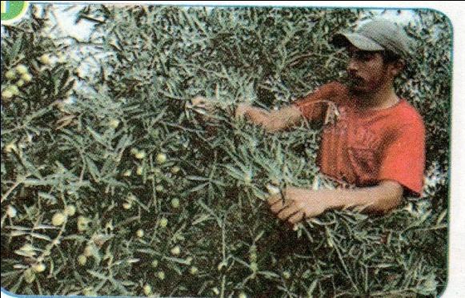
 |  |  | شاهد الصورة الثانية  على ماذا تتساقط حبات الزيتون؟  من يجمع حبات الزيتون المتساقطة؟  وأين يضعونها؟ | 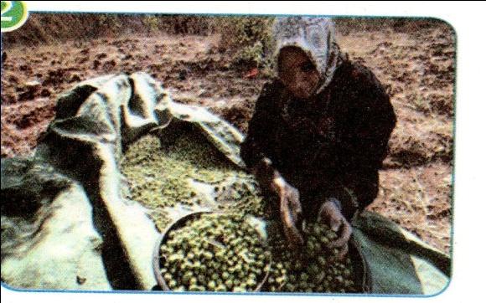
 |  |  | الصورة الثالثة.  إلى أين يأخذ الفلاح الزيتون؟  (عند التعذر يخبر الأستاذ متعلميه). | 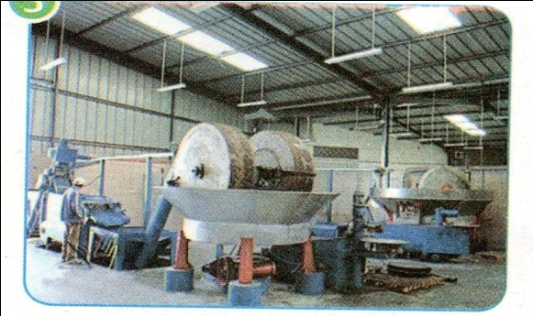
 | الصورة الرابعة.  ماذا نصنع من الزيتون؟  فيم نستعمله؟  اذكر استعمالات أخرى للزيت؟ |  |  | 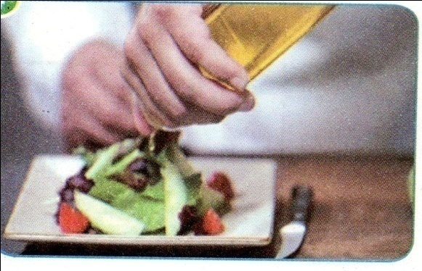

كتابة الملخص وقراءته.
ملاحظـــــــة:
يجب مرافقة المتعلمين في حصة الإنتاج الشفوي لإكسابهم مهارات توليد الأفكار وتنظيمها في سياقات مختلفة في أعمال فوجية وجماعية.

ميدان فهم المكتوب والتعبير الكتابي.
الحصة الرابعة:قراءة45د.(من خيرات الريف)
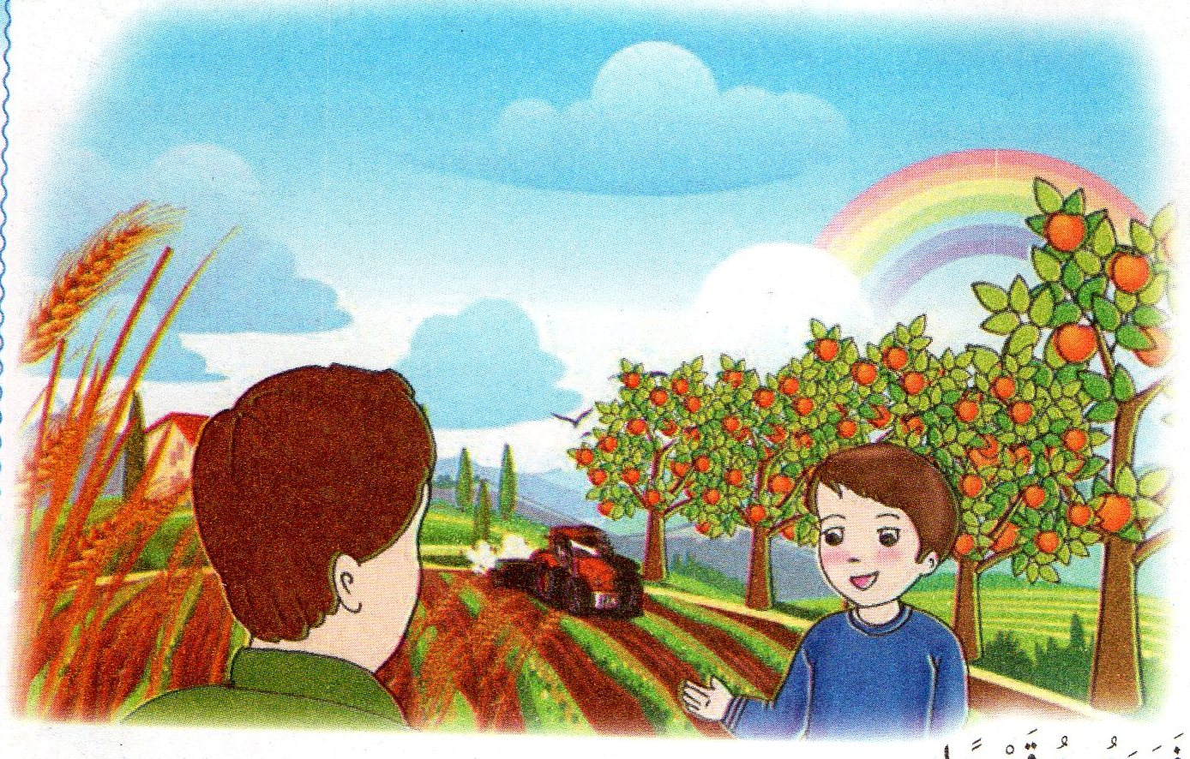
السيـــــاق:ذهبت في عطلة الصيف إلى الريف لزيارة عمك هناك.
استرحت شربت لبن البقرة،ثم رافقك عمك إلى المزرعة.
السنــــــد:(الصورة+النص المقروء)ص59.
المهمــــات:صف ماتراه في المزرعة؟
لماذا أحضر العم الحاصدة؟
أعد ماقاله العم؟
تُنجَز المهمات بعد قراءة النص قراءة نموذجية مشخصة ومعبرة من قبل الأستاذ.
تليها قراءات فردية مع مراقبة النطق السليم لمخارج الحروف واحترام علامات الوقف(يبدأ الأستاذ بالمتمكنين حتى لايدفع المتأخرين ألى ارتكاب الأخطاء) .
يوقف الأستاذ المتعلم أثناء الانتهاء من قراءة فقرة أو جملة لطرح أسئلة أخرى للوقوف على مدى فهم التلاميذ للمعنى العام للنص
ولشرح كلمات جديدة وتوظيفها في جمل.(الأسئلة مرفقة بالنص).
استخراج القيمة والعبرة من النص المقروء.
من جد وجد ومن زرع حصد.
من سار على الدرب وصل.

مطالبة المتعلمين بإنجاز الأنشطة على الدفتر ص32.
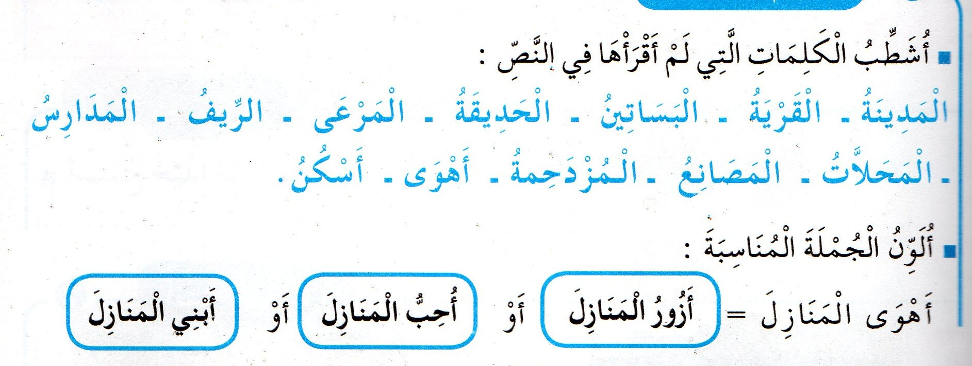

ميدان فهم المكتوب.
المحفوظات:(الحصتان،5/12)*45د+45د*
الحصة:5.استظهار المقطع الأول.
تقديم المقطع الثاني.
تحفيظ المقطع الثاني بالمحو التدريجي..
الحصة:12.
مسرحة المقطع الثاني واستظهاره.

الحصة السادسة:90د(قراءة وكتابة)
بناء الفقرة الثانية من نص:من خيرات الريف عن طريق محاورة التلاميذ.
اصطحبك عمك إلى حقول القمح،تعجبت ماذا قلت؟
اصطحبني عمي إلى حقول القمح،فأعجبت بمنظر السنابل ،وهي تتمايل كأنها تتباهى بلونها الذهبي.
*استخراج جملة*:كأنها تتباهى بلونها الذهبي.
كتابتها على السبورة وقراءتها.
تأطير الكلمة المشتملة على حرف النون وتجزئتها إلى أصوات.
ـهَا | نِـ | ـلَوْ | بِـ
تجريد حرف النون وتركيبه مع الحركات والمدود.
انْ | نٍ | ـنٌ | نًا | ني | ـنو | نا | ـنِ | نُ | نَـ
التدرب على كتابته في الفضاء،على الألواح،بالعجين وعلى كراسات المحاولات في وضعياته الثلاث.
رسم الحرف بالحركات البسيطة والطويلة على كراس القسم وكتابة كلمة أو كلمتين تشملانه.
*في الأخير قراءة الفقرة الأولى من النص على الكتاب.
الحصة السابعة:45د (إملاء).
إعادة قراءة الفقرة الأولى من النص المقروء.
تثبيت حرف النون في كلمات انطلاقا من صور،تعابير،الفاظ.
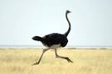

جُبْـ. .ـعَامَةٌ مُـ.ـبِّهٌ
اكمل كل كلمة بالحرف المناسب(ـنٌ ، ـنَـ ، نَـ )
*إملاء حرف الضاد في وضعيات مختلفة على كراس القسم.

الحصة الثامنة:90د(قراءة وكتابة)
* بناء الفقرة الثالثة من نص:بين المدينة والريف عن طريق محاورة التلاميذ.
قال كريم:فجأة فجأة رأيت شاحنة كبيرة فسالت:ماهذه الشاحنة ياعمي؟
أجابه عمه:ماذا قال؟
هذه حاصدة ياكريم،جئنا بها لنحصد القمح،وقد كنا في الماضي نحصده بالمناجل ،وندرسه بالثيران.
*استخراج جملة*:هذه حاصدة ياكريم.
كتابتها على السبورة وقراءتها.
تأطير الكلمة المشتملة على حرف الياء وتجزئتها إلى أصوات.
ـمُ | ـريـ | كـ | يا

تجريد حرف الياء وتركيبه مع الحركات والمدود.

ايْـ | يٍ | يٌ | يًا | ـيي | يو | يا | ـيِـ | ـيُ | يَـ

التدرب على كتابته في الفضاء،على الألواح،بالعجين وعلى كراسات المحاولات في وضعياته الثلاث.
رسم الحرف بالحركات البسيطة والطويلة على كراس القسم وكتابة كلمة أو كلمتين تشملانه.
*في الأخير قراءة الفقرة الأولى من النص على الكتاب.التركيز على التلاميذ الذين لم يتمكنوا من القراءة في الحصتين السابقتين(4/6).
الحصة التاسعة45د(إملاء)
تثبيت حرف الياءفي كلمات انطلاقا من صور،تعابير،الفاظ.

.ـدٌ سـ.. لَةٌ كُرْسِـ.
*إملاء حرف الياء في وضعيات مختلفة على كراس القسم.
**إنجاز نشاط(أسمتع وأكتب على دفتر الأنشطة)ص 33.

الحصة العاشرة45د(أنشطة إدماجية)
**تكملة إنجاز النشاطات المتبقية في دفتر الأنشطة(أثري لغتي،خط،إملاء،أنتج كتابيا)مع ضرورة إعطاء أهمية للعمل الثنائي والفوجي(ص33)
الحصة الحادية عشر45د(تعبير كتابي)
قررت الذهاب إلى الريف،وفي اليوم المحدد رافقك أبوك إليه.
تجولت فيه فرأيت الكثير من الأعمال التي يقوم بها الفلاح.

السيــــــاق:

السنـــــــد:
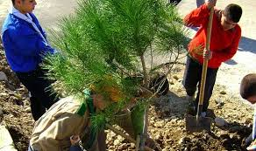
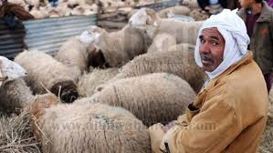

المهمــــــة:
استعن بالصور وأكمل الجدول.
الْحَقْلِ | في | الشُّجَيْراتِ | الْفَلّاحُ | يُرَبِّي
الزَّريبَةِ |  | الْمَواشِي |  | يَزْرَعُ
الْبُسْتانِ |  | الْخُضَرَ |  | يَغْرِسُ
01:..........................................................................................................
02...........................................................................................................
03:..........................................................................................................

المقطع التعلمي:الحي والقرية. مركبة الكفاءة:يذكر أركان الإيمان.
الميدان:من أسس العقيدة الإسلامية يذكر بعض أسماء الله الحسنى.
الدرس:من أركان الإيمان
النشــــــــــــــــاط:تربية إسلامية مؤشرات الكفاءة:يذكر بشكل سليم أركان الإيمان
الكفاءة الختامية:يذكر المتعلم أركان الإيمان وبعض أسماء الله الحسنى. يستظهر بشكل سليم لبعض أسماء الله الحسنى.
ويدرك حقيقة الإيمان بالله وملائكته
القيم:الأعتزاز بالإسلام والانتماء الحضاري الوطني،نبذ العنف والتعامل بوعي ومسؤولية
التقويـــــــــــــــم | الوضعيات التعلمية والنشاط المقتـــــــــــــرح | المراحــــــل
متعنا يا.......بتلاوة سورة الإخلاص. | السياق:تسمع كل يوم المؤذن وهو ينادي المسلمين للصلاة.  السند:ألفاظ الآذان.  التعليمة: ماذا يقول المؤذن في البداية. الله أكبر،الله أكبر  يقول أيضا:أشهد.......................اكمل | مرحلة الأنطلاق
يلاحظ الصورتين.  يجيب عن أسئلة المعلم.  يستنتج نص تعلمت بالاستعانة بأسئلة المعلم. | مراحل تسيير الحصة:  أقرأ وألاحظ.  يطلب الأستاذ من متعلميه فتح الكتاب ص61 ومشاهدة الصورتين.  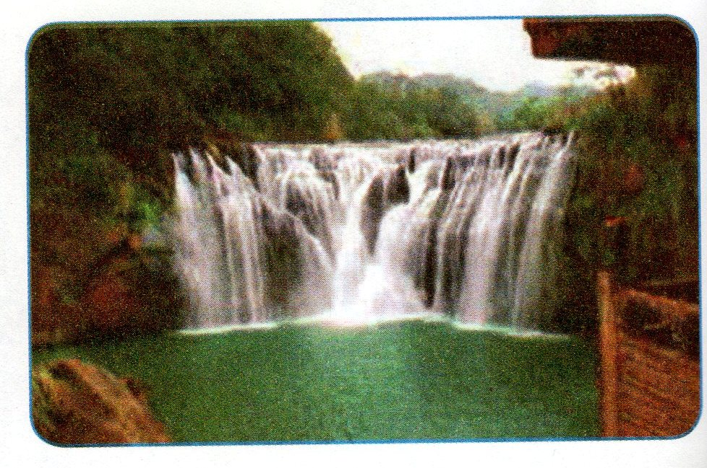  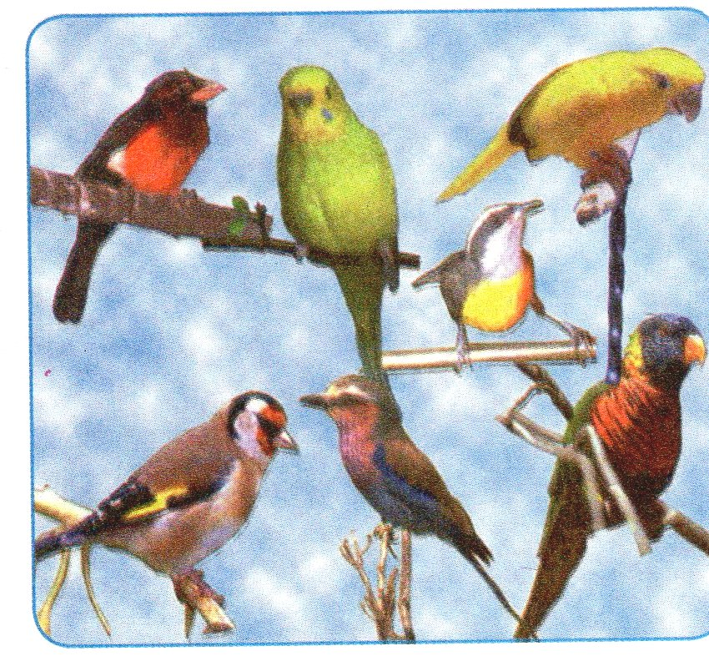  الصورة الأولى. الصورة الثانية.  ماذا ترى في الصورة؟ ماذا تشاهد في الصورة؟  فيم نستعمل الماء؟ من جعل هذه الطيور قادرة على الطيران؟  هل تستطيع العيش بدون ماء؟ من خلقها ولونها؟من يطعمها؟  من أوجد هذا الماء وهذه الأشجار؟ عندما تبدأ الأكل تقول:.................اكمل  ماهو واجبك نحو الله؟ وعند الأنتهاء تقول:....................اكمل  أتعلم:يطرح الأستاذ أسئلة هادفة للوصول إلى:نص أتعلم.  هل تؤمن أن الله واحد لاشريك له؟هل تعبد الله وتطيعه؟ | مرحلــــــة بنــاء التعلمــــــات
يستمع إلى ألفاظ الآذان.  يردد اللفظ الأخير | يعود الملعم إلى ألفاظ الآذان:يرددها على مسامع تلاميذه ويسأل:  ماذا يقول المؤذن في الأخير؟ لاإله إلا الله.  يقول المعلم:وحده لاشريك له | التدريـــب والاستثمـــــــــــــــار
تخصص الحصة الثانية للتحفيظ وإنجاز التمارين.

المقطع التعلمي: الحي والقرية. مركبة الكفاءة:يتعرف على العناصر التي تشكل البيئة
الميدان:الحياة الجماعية يقترح قائمة إجراءات للحفاظ على البيئة
الدرس:لنحم غاباتنا. مؤشرات الكفاءة: يربط بين النظافة وعناصر البيئة،
الكفاءة الختامية: يعبر بسلوك إيجابي في محيطه عن التزامه بقواعد يعتني بالأشجار ويذكر فوائدها،يساهم في حمايتها.
النظافة والمساهمة في حماية البيئة.
القيم والكفاءات العرضية:يكتشف محيطه تدريجيا من القريب إلى البعيد،يعتني بالمساحات الخضراء.
التقويـــــــــــــــم | الوضعيات التعلمية والنشاط المقتـــــــــــــرح | المراحــــــل
يلاحظ /يستمع ويجيب عن السؤال. | السيــــاق:قررت الذهاب في نزهة إلى الغابة رفقة عائلتك،عند وصولك وجدت لافتة،تأملتها وقرأت مافيها.  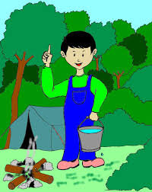  السند:صورة معبرة.  التعليمـــة:أين الولد؟  ماذا يحمل في يده؟لماذا؟  الولد ينصحنا.ماذا يقول؟ | مرحلة الأنطلاق
يستمع إلى قراءة المعلم.  يلاحظ الصورة ويجيب عن الأسئلة. | أقرأ وألاحظ.  مشاهدة المتعلمين للصور الموجودة في الكتاب.ص62  مطالبة التلاميذ بقراءة النص المصاحب للصورة.  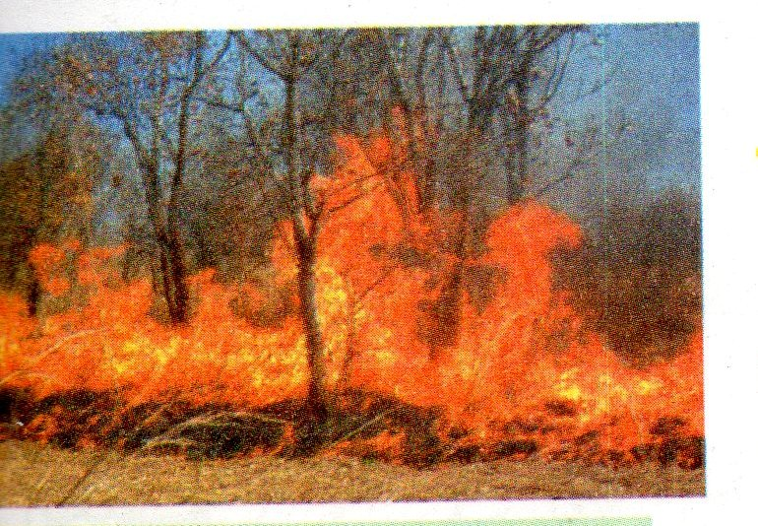  أفهم:  طرح أسئلة حول معنى النص الظاهري.  على ماذا تفرج سليم؟  ماذا قال المذيع في بداية كلامه؟  ذكرنا المذيع بوجب،ماهوهذا الواجب؟  تأمل الصورة في الأسفل.  في رأيكم لماذا اشتعلت الغابة؟  من تسبب في إحراقها؟  كيف تتصرف إذا رأيت حريقا؟(العودة إلى صورة وضعية الأنطلاق).  أتعلم:يطرح المعلم أسئلة هادفة للوصول إلى الملخص. | مرحلــــــة بنــاء التعلمــــــات
تقويم الإنجاز. | أساهم.  أراد زملاؤك المساهمة في عملية التشجير.بين لهم المراحل المتبعة في غرس شجيرة.  تذكير التلاميذ بدرس(الشجرة صديقة الإنسان)أو الاستعانة بصور.  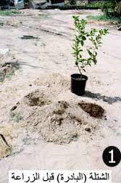  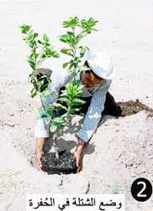  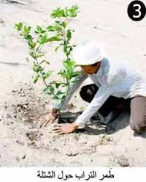  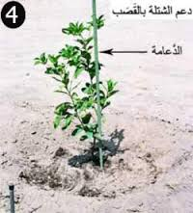 | التدريـــب والاستثمـــــــــــــــار

